出國報告（出國類別：研究、實習）

建立新的痢疾阿米巴基因型別分析系統應用於高危險族群之流行病學調查

服務機關：行政院衛生署疾病管制局
姓名職稱：林威辰 研發替代役研究助理
派赴國家：日本
出國期間：99年11月28日至99年12月9日
報告日期：100年2月10 日

摘要：
痢疾阿米巴於世界各地皆可引起嚴重痢疾或侵入性疾病，每年全球約有10萬個病人死於痢疾阿米巴感染症。雖然近年來由於國內人民生活水準提升，環境衛生改善，衛生教育日漸普及與政府機關的努力防治，已使常見寄生蟲病，逐年減少，甚或根除。但國人因旅遊、經貿出入國境頻繁，也使得一些原本在台灣已根除或前所未見的寄生蟲病，像是許多舊有的疾病如瘧疾、血絲蟲病、血吸蟲病等熱帶寄生蟲疾病卻仍肆虐於人類的生活環境中，不斷侵襲台灣，將對國人健康引起極大的傷害。為能未雨綢繆，強化我國在寄生蟲疾病的檢驗與研究能力，建立國際相關機構的合作關係是勢在必行。本計畫針對國內各危險族群進行痢疾阿米巴的基因分型分析，並與日本及東南亞國家病例型別比較，以了解痢疾阿米巴在國際間的流行趨勢。因明年將與日本國立感染症研究所合作進行上述研究工作在即，但實驗室目前常因無臨床蟲株的純培養技術，無法得到足夠蟲量有效進行痢疾阿米巴型別分析，而影響研究進度。同時近年來常發現痢疾阿米巴有疑似產生抗藥性的情形，無臨床蟲株的純培養技術也無法做抗藥性分析，將影響疾病防治工作。因此盡快學習痢疾阿米巴臨床蟲株的純培養技術實為當務之急，故至日本國立感染症研究所學習純培養技術。

目 次

目的………………………………………………… 4頁

過程………………………………………………… 5-9頁

心得與建議…………………………………………… 10頁

附錄、照片專輯………………………………………11-12頁

目的：
本計畫針對國內各危險族群的臨床檢體進行痢疾阿米巴新的基因分型方法分類，與日本及東南亞國家病例分離之基因型別進行分析比較，以了解痢疾阿米巴在國際間相互穿插傳播的趨勢，針對這些型別進一步分析蟲株特性及其好發族群。但實驗室目前常因無臨床蟲株的純培養技術，無法得到足夠的蟲量有效進行痢疾阿米巴基因型別分析，而影響研究進度。同時近年來常發現痢疾阿米巴有疑似產生抗藥性的情形，無臨床蟲株的純培養技術也無法做抗藥性分析，將影響疾病防治工作。
此行與日本國立感染症研究所以及慶應義塾大學熱帶醫學及寄生蟲科合作進行的主要研習內容為：
一、實際操作阿米巴原蟲之分離、培養及基因分型檢驗方法並取得相關的標準作業方法，以更新改進疾管局寄生蟲實驗室的現行方法。
二、與阿米巴原蟲研究相關的專家進行直接的討論，以了解他們的研究現況與國際概況，並分享疾管局寄生蟲實驗室的研究結果，聽取建議。
三、希望未來與上述實驗室維持良好的交流關係，並建立共同的研究目標一起合作，朝國際合作邁進。
雖然赴日本東京研習的時間只有短短的十二天，但是行程安排極為緊湊，除了國立感染症研究所原蟲實驗室以及慶應義塾大學熱帶醫學實驗室的介紹、未來中日雙方合作方向及運作模式外，也實際操作自臨床檢體分離、培養痢疾阿米巴原蟲之技術及新的基因分型檢驗方法，希望能將此研習所得的知識用以改進疾管局寄生蟲實驗室之檢驗品質及提升研究深度，並將進一步協助其他醫院提昇原蟲相關檢驗及研究的能力，與協助相關衛生單位提昇疾病防治的品質，一起為增進民眾福祉而努力，並使台灣也能在國際寄生蟲病防治研究貢獻一份心力。

過程：
近年來國人因旅遊、經貿等因素出入國境漸趨頻繁，使得一些原本在本國已根除或甚至在台灣前所未見的寄生蟲疾病，不斷侵襲台灣，對國人健康已形成極大的威脅及傷害。因此，如何有效利用新興之分子生物學技術、免疫學方法，配合傳統玻片鏡檢之蟲體型態、染色及病理學相關檢查方法，快速準確診斷病原體，提供醫院及醫師用藥及抗藥性等相關資訊，以達到治療和預防的目的，將為重要課題。此行的重點在於實際操作痢疾阿米巴原蟲蟲株自臨床糞便檢體之分離、純培養技術及基因分型檢驗方法，用以改進疾管局寄生蟲實驗室在原蟲方面之檢驗及研究品質，並將進一步協助其他醫院及相關衛生單位提昇相關檢驗及研究的能力。
本次研習的時程為民國99年11月28日至12月9日，含路程所需時間共計12天，參訪了日本東京國立感染症研究所(圖一)由野崎智義部長所主持的寄生動物部，以及日本慶應義塾大學東京信濃町校區(圖二)的熱帶醫學及寄生蟲科小林正規先生實驗室。

表一、赴日本「建立新的痢疾阿米巴基因型別分析系統應用於高危險族群之流行病學調查」行程表
2010-11-28 (日) 台北→東京路程
2010-11-29 (一) 參訪日本東京國立感染症研究所
- 參與該所11月份例行研究進度報告
- 專題演講：鞭毛蟲轉譯後的基因表現調控機制
2010-11-30 (二) 日本東京國立感染症研究所原蟲實驗室研習
 配置阿米巴培養所需之培養基
 與Dr. Aleyla討論阿米巴培養相關技術
2010-12-1 (三) 日本慶應義塾大學東京信濃町校區實驗室研習
 赴該實驗室取得臨床檢體
 與小林正規先生討論阿米巴培養及後續繼代相關技術
2010-12-2 (四) 日本東京國立感染症研究所原蟲實驗室研習
 痢疾阿米巴分離培養技術操作
 與Dr. Aleyla及野崎部長討論痢疾阿米巴之分子檢驗方法及新的基因分型方法
2010-12-3 (五) 日本東京國立感染症研究所原蟲實驗室研習
 痢疾阿米巴分離培養技術操作
 與野崎部長討論阿米巴原蟲研究方向及合作模式
 與寄生動物部各專家、教授、學者個別討論未來研究方向及可能之合作模式
2010-12-4 (六) 周末
 痢疾阿米巴分離培養技術操作
2010-12-5 (日) 周末
 痢疾阿米巴分離培養技術操作
2010-12-6 (一) 日本東京國立感染症研究所原蟲實驗室研習
 痢疾阿米巴分離培養技術操作
 痢疾阿米巴純化，預備接種感染

2010-12-7 (二) 日本慶應義塾大學東京信濃町校區實驗室研習
 痢疾阿米巴接種感染倉鼠
 與小林正規先生討論日本痢疾阿米巴毒力分析與流行病學相關研究

2010-12-8 (三) 日本慶應義塾大學東京信濃町校區實驗室研習
 自感染倉鼠體內分離純化痢疾阿米巴
日本東京國立感染症研究所原蟲實驗室研習
 討論痢疾阿米巴抗藥性分析及後續研究
2010-12-9 (四) 日本東京國立感染症研究所原蟲實驗室研習
- 討論中日未來合作模式及相關事宜
東京→台北路程

Xenic culture工作摘要

首日

糞便檢體 約取半顆花生米大小
(若為水樣糞便, 離心1200 rpm 3-5分鐘, 取沉澱)
Rice starch working 溶液 200 ul
Erythromycin溶液 120 ul
加入 BR medium 直至培養小瓶之瓶頸, 置於35.5ºC培養24 小時

第二天

移除瓶中 BR medium, 保留其中之檢體以及 rice powder
加入 BRS + phthalate溶液直至培養小瓶之瓶頸
Erythromycin溶液 60 ul
Bacto-peptone 溶液 60 ul
Rice starch working 溶液 200 ul
35.5ºC培養24 小時

第三天

maintain in xenic culture
取出約莫 10 ul “faeces” 與 ”starch” 確認 trophozoite amoeba是否培養成功
- 若無, 再培養 24 小時，隔日再作確認
- 若可見trophozoite存在：
Transfer 100 ul of faecal-starch layer 至數個新培養小瓶並以 BRS + phthalate溶液加至培養小瓶之瓶頸 (如第二天的步驟)

如果 trophozoite的數量足夠，可嘗試transfer至monoxenic culture。 但成功與否得視isolates而定，日方經驗成功率也並非相當高 (10~50 %)。

Monoxenic culture工作摘要
Method for axenization
從 trophozoites開始
- 以BD filter (40 um funnel)過濾xenic培養小瓶的培養液，然後將濾過液 transfer 至玻璃培養管。
- 35.5ºC 培養30分鐘到1小時，移除其中的BRS medium (此步驟令蟲貼附於玻璃管壁)。
- 離心法洗去BRS medium：1200 rpm, 3分鐘 with fresh BI medium or LYI medium。
Remove the BRS, just keep about 0.5 ml. Resuspense the pellet, add to 5 ml BI in culture tube, and centrifuge it—once washing.
- 以新鮮 YIMDHA-S medium (5.5 ml)培養，其中包含有：
15% adult bovine serum, potassium penicillin G (1000 units/ml),
gentamycin (130 units/ml), streptomycin sulfate (1 mg/ml)
- 玻璃培養管以直立方式站立35.5ºC培養 30分鐘。
- 離心 (1200 rpm, 3 分鐘) 並小心移除上清液。
- 加入 5.5 毫升 the complete YIMDHA-S medium (如第4步) 並加入
0.1-0.2毫升的 Crithdia fasciculate 培養液 cultured by LIT medium.
(Crithdia fasciculate 需儲存於 4ºC，且可在存活狀態培養約一個月)
- 玻璃培養管以直立方式站立35.5ºC培養約三天。
- 觀察amoeba 的生活狀況並隨時監測其汙染程度。
*If medium to be derby, on ice 5 min then wash (step 3) again and fill new medium.
10. 若細胞數量穩定上升至飽和，置於冰上 5分鐘後換上 1 to 4毫升新鮮的 complete YIMDHA-S medium。

心得與建議：
台灣瘧疾及痢疾阿米巴之研究雖已有長足的進步，但國內並未重視其研究檢驗的重要。事實上國際間許多學者仍然認為瘧疾、痢疾阿米巴及其他寄生蟲感染症是非常重要的傳染病，像是在非洲、中南美洲、東南亞及中國大陸至今仍為流行區。國人因旅遊、經貿出入國境頻繁，在行經該區時常易遭受感染。並且近年來由外勞所引進的新興寄生蟲病時有所聞，未來與大陸交流更趨開放後，或許將引發更多的寄生蟲病相關的問題。因此，建議加強台灣瘧疾及痢疾阿米巴及其他的寄生蟲感染症的研究，以因應我國未來可能面對的新興寄生蟲疾病預做準備。
此行赴日本東京研習「建立新的痢疾阿米巴基因型別分析系統應用於高危險族群之流行病學調查」，對於國內寄生蟲病學術研究及臨床檢驗的提升，有相當大的助益。本次研習首先需要感謝日本國立感染症研究所寄生動物部的野崎智義部長，不但安排我在他所主持的原蟲國家參考實驗室實地操作學習，也另外安排我到東京慶應義塾大學熱帶醫學及寄生蟲學科，由小林正規先生所主持的實驗室進行倉鼠感染及寄生蟲再純化的研習，並與日本寄生蟲相關領域的專家學者進行直接的討論與對話。小林正規教授為阿米巴研究的大師，許多國際上發表關於痢疾阿米巴培養的標準操作流程都是出自他手，他明年就將退休，能在他任職的最後一年由他親自示範教我完成這一系列流程，實在是我的榮幸。
感謝疾病管制局給予我本次日本寄生蟲參考實驗室研習機會，我學習了許多檢驗的技能並與不同研究方向的學者交流增加歷練，實在受益良多。希望後續可選派一些優秀的人員至國外其他各個傑出的機構如美國疾病管制局、國家衛生研究院及法國巴斯德研究所等等機構做短期進修，並多派員參與國際大型學術會議與相關研究學者學習，以提昇台灣之寄生蟲感染症研究檢驗水準，強化我國參與國際感染症組織及學者互動的能力，並建立國際間良好的合作關係。
附錄、照片專輯

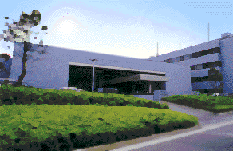
圖一、日本國立感染症研究所

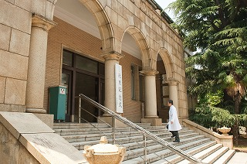
圖二、日本慶應大學醫學院舊棟大樓

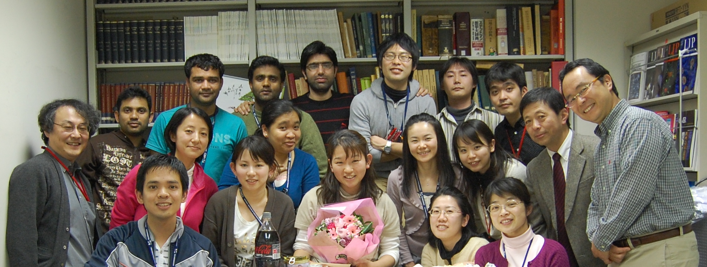

圖三、日本國立感染症研究所寄生動物部全體同仁合照

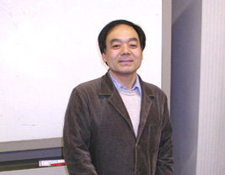

圖四、小林正規先生，慶應義塾大學醫學部熱帶醫學科

